**Возрастные нормы развития речи детей от 3 до 4 лет**

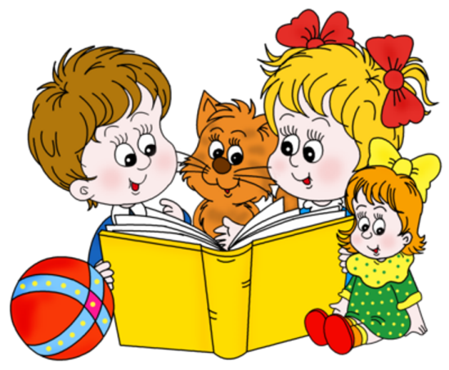Четвертый год - это возраст «почемучек». Дети постоянно задают взрослым вопросы, которые нельзя оставлять без внимания. Надо терпеливо и доступно отвечать на все «почему?», «зачем?», «как?». В этот период обнаруживается наибольшая чуткость ребенка к языку.

**Звукопроизношение**.

Ребенок четвертого года жизни правильно произносит свистящие звуки [с], [з] и [ц]. В этом возрасте он еще не всегда может верно произнести шипящие звуки [ш], [ж], [ч’], [щ’] и часто заменяет их свистящими [с], [з], [ц]: «каса» (каша), «нозык» (ножик), «клюц» (ключ). Сонорные [р], [р’], [л] малыш может заменять звуком [л’], реже [й]: «лябота» (работа), «лека» (река),  «лямпа» (лампа), «каяндас» (карандаш), «устай» (устал).

**Слоговая структура слова.**

В некоторых словах ребенок пропускает или переставляет не только звуки, но и целые слоги. Например, он может произнести слово автомобиль как «амабиль», магазин как «гамазин», чемодан как «чедоман», температура, как «тематура» и т.д. Но это относится к словам сложной слоговой структуры, к длинным и новым словам.

**Словарный запас.**

К четырем годам активный словарь ребенка почти удваивается и составляет примерно 2000 слов. В его речи кроме существительных и глаголов все чаще встречаются местоимения (мой, твой, наш), наречия (холодно, вкусно), появляются числительные (один, два). Если раньше ребенок употреблял только качественные прилагательные (мягкий, теплый), то теперь использует и притяжательные (дядина шляпа, кошкин хвост).

**Грамматический строй речи.**

Еще формируется, поэтому допустимы неверные употребления окончаний, суффиксов, приставок, согласований слов в предложении («Купи синюю шарик!», «Этот собачонок сидел под стулом», «Я рисоваю»). Произвольное обращение с ударением — тоже вариант нормы: «хОлодная вода», «бОлит рука».

**Фразовая речь.**

Усложняется и построение фраз. Если раньше малыш, прося яблоко, говорил: «Дай яблоко», то теперь эту фразу он может произнести и так: «Дай мне большое (маленькое или красное) яблоко», то есть указать величину или цвет предмета. Тем не менее, ребенок не всегда может связно и понятно рассказать, что он видел на улице, пересказать сказку.

**Моторика.**  
 Ребенок хорошо бросает через голову мяч, и хватает его в процессе игры, когда мяч катится. Отлично спускается и поднимается по лестницам, прыгает на одной ножке, а также может стоять в течении десяти минут на одной ноге. Вы уже можете легко качать его на качелях, так как он способен сохранять равновесие. Ребенок четко держит карандаш или ручку пальцами, собирает и строит различные постройки с кубиков и многое другое.

Составила: учитель-логопед Ахметова Ч.М.